Čeští vědci objevili překvapivý způsob, jakým rostliny zvyšují odolnost proti chorobám
Praha 9. září 2019
Čeští odborníci zjistili, že narušení vnitrobuněčné sítě bílkovinných vláken – takzvaného cytoskeletu – může za určitých okolností posílit odolnost rostlin vůči chorobám. Konkrétně se to týká části cytoskeletu tvořené bílkovinou aktinem. Protože funkční aktinová vlákna hrají podstatnou roli v obraně rostlin proti patogenům, byl tento výsledek značně překvapivý. Vědci ovšem našli vysvětlení: dočasné rozbití aktinové sítě zvyšuje produkci kyseliny salicylové a tento rostlinný hormon pak spouští obranné reakce. Objev otevírá nový směr ve výzkumu rostlinné imunity, která je důležitá i pro zemědělské plodiny.
Vlákna složená z molekul bílkoviny aktinu jsou nepostradatelná pro život rostlin, živočichů (včetně člověka) i dalších organismů. Aktin vytváří uvnitř buněk trojrozměrnou síť, která plní mnoho důležitých funkcí. U rostlin se kromě jiného účastní obrany proti patogenům, tedy původcům chorob. Brání jejich pronikání do buněk a usměrňuje dopravu různých obranných látek do místa infekce.
Aplikace sloučenin, které narušují strukturu aktinových vláken, zvyšuje v mnoha případech citlivost rostlin vůči patogenům. „Některé experimenty našeho týmu ovšem v posledních letech naznačily, že rozbití aktinové sítě může mít někdy přesně opačný efekt, a to skrze aktivaci signální dráhy kyseliny salicylové. To je rostlinný hormon, který má zásadní roli při obraně rostlin před původci chorob,“ říká Martin Janda, jeden z hlavních autorů výzkumu.
Vědci nejprve použili oblíbenou pokusnou rostlinu současných biologů – huseníček rolní. Zjistili, že látky, jež narušují aktinová vlákna, u huseníčku výrazně stimulují tvorbu kyseliny salicylové i aktivitu obranných genů regulovaných tímto hormonem. Zlepšila se také odolnost rostlin vůči patogenní bakterii Pseudomonas syringae.
„Zvýšenou odolnost jsme ovšem pozorovali jen v případě, pokud jsme na huseníček nejdřív aplikovali sloučeninu porušující aktinovou síť a teprve po 24 hodinách jsme ho infikovali bakterií. Časová prodleva je zde klíčová. Rostlina zřejmě potřebuje určitou dobu, aby aktivovala obranné mechanismy,“ zdůrazňuje Martin Janda.
Podobné výsledky jako u huseníčku napadeného bakterií Pseudomonas syringae získali vědci také u řepky infikované houbou drobničkou skvrnitou, která způsobuje takzvané fomové černání stonků. Objev českých badatelů má tedy obecnější platnost – rozbití aktinových vláken stimuluje obranu různých rostlin proti různým původcům chorob.
„Pokud je nám známo, prokázali jsme jako první na světě, že poškození vnitrobuněčné aktinové sítě vybudí obranu rostliny. Díky zvýšené produkci kyseliny salicylové se tak rostlina stává odolnou proti následné infekci patogenem. Co zatím nevíme, je proč rozpad aktinových vláken aktivuje specificky dráhu kyseliny salicylové a jaký mechanismus za tím vězí,“ zmiňuje Hana Leontovyčová, první autorka článku popisujícího výsledky studie.
„Věříme, že detaily celého procesu odhalí náš budoucí výzkum. Každopádně se před námi otevírá nový směr bádání, který může přinést další zajímavé objevy a v dlouhodobém výhledu může také pomoci v boji proti chorobám zemědělských plodin,“ shrnuje za vědecký tým docentka Lenka Burketová.
Na výzkumu se podíleli vědci a vědkyně z Ústavu experimentální botaniky Akademie věd České republiky, Vysoké školy chemicko-technologické v Praze a Přírodovědecké fakulty Univerzity Karlovy. Výsledky zveřejnil odborný časopis Scientific Reports v článku, jehož hlavní autorkou je Hana Leontovyčová.

Kontakt:
Ing. Martin Janda, Ph.D., Ústav experimentální botaniky AV ČR
e-mail: jandam@ueb.cas.cz, tel.: +420 603 579 167

Citace článku:
H. Leontovyčová, T. Kalachova, L. Trdá, R. Pospíchalová, L. Lamparová, P. I. Dobrev, K. Malínská,
L. Burketová, O. Valentová, M. Janda (2019): Actin depolymerization is able to increase plant resistance against pathogens via activation of salicylic acid signalling pathway. Scientific Reports 9: 10397.
(Článek je volně dostupný na webu časopisu a podléhá licenci Creative Commons Attribution 4.0 International License.)
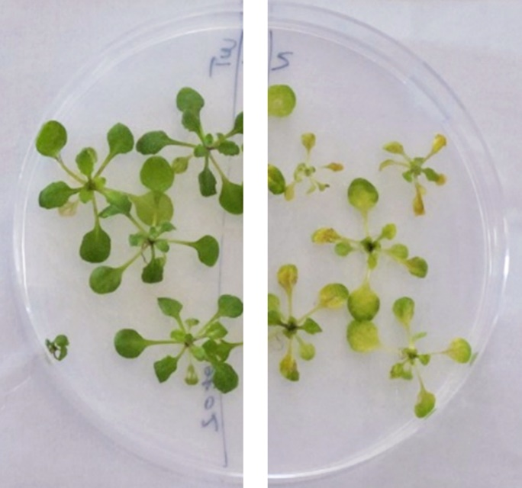
Huseníček rolní infikovaný bakterií Pseudomonas syringae. Rostliny nahoře byly ošetřeny latrunculinem B – sloučeninou, která narušuje vnitrobuněčnou síť aktinových vláken. Dole jsou kontrolní rostliny neošetřené latrunculinem B.
Foto: Tetiana Kalachova

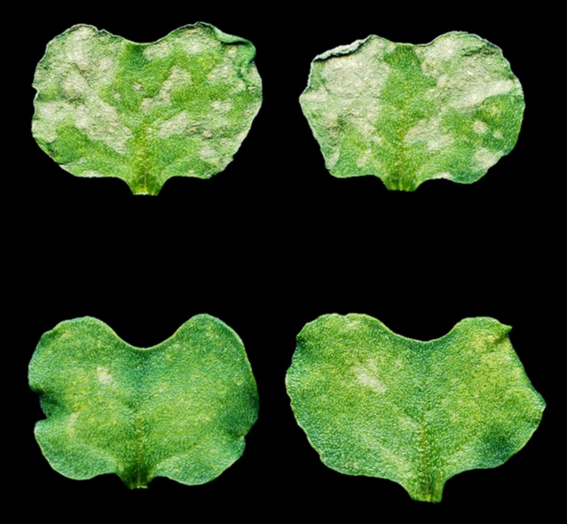
Děložní listy řepky infikované houbou drobničkou skvrnitou. Příznakem choroby jsou zde světlé skvrny odumřelých pletiv. Vzorky nahoře pocházejí z kontrolních rostlin, vzorky v dolní řadě z rostlin ošetřených latrunculinem B.
Foto: Lucie Trdá

